针对支付宝app的软件架构初步分析
一、产品简介
（一）软件介绍：
蚂蚁金服旗下的支付宝，是拥有5.2亿实名用户的生活服务平台。日前支付宝已发展成为融合了支付、生活服务、政务服务、社交、理财、保险、公益等多个场景与行业的开放性平台。
除提供便捷的支付、转账、收款等基础功能外，还能快速完成信用卡还款、充话费、缴水电煤费。通过智能语音机器人一步触达上百种生活服务，不仅能享受消费打折，跟好友建群互动，还能轻松理财，累积信用。
- 主要功能：
1、支持余额宝，理财收益随时查看；
2、支持各种场景关系，群聊群付更方便；
3、提供本地生活服务，买单打折尽享优惠；
4、为子女父母建立亲情账户；
5、随时随地查询淘宝账单、账户余额、物流信息；
6、免费异地跨行转账，信用卡还款、充值、缴水电煤气费；
7、还信用卡、付款、缴费、充话费、卡券信息智能提醒；
8、行走捐，支持接入iPhone健康数据，可与好友一起健康行走及互动，还可以参与公益。
9、蚂蚁森林，通过特定方式获得能量，能量可以养成一棵树，养成后即可在现实某个地域种下一棵实体的树
二、软件架构分析
（一）主要目标：
1.应对复杂的业务协同
2.满足业务快速迭代的需求
3.构建面向未来的开放生态
（二）具体分析：

1.利用 Hybrid App 架构，应对复杂的业务协同：作为一种跨语言开发模式，通讯层是Hybrid架构首先应该考虑和设计的，往后所有的逻辑都是基于通讯层展开。使用桥协议进行通讯。

目前支付宝有 2 套 Hybrid 方案： HTML5 容器与小程序
·H5容器：
HTML5 容器提供了 2 种扩展方式：

#JSAPI
JSAPI 方式给 HTML5 页面增加了 Native 功能调用接口，通过实现自定义 JSAPI 类中的 Handler 方式，可以以 Native 的形式实现特定功能，例如调用 Native 加密函数。

#事件
HTML5 容器在状态变化时会发送事件，通过监听 HTML5 容器特定事件，可以实现对 HTML5 容器生命周期的处理，比如修改加载进度条颜色、修改页面导航栏等。事件提供了更强的定制性，完全可以满足对 HTML5 容器的各种自定义需求。
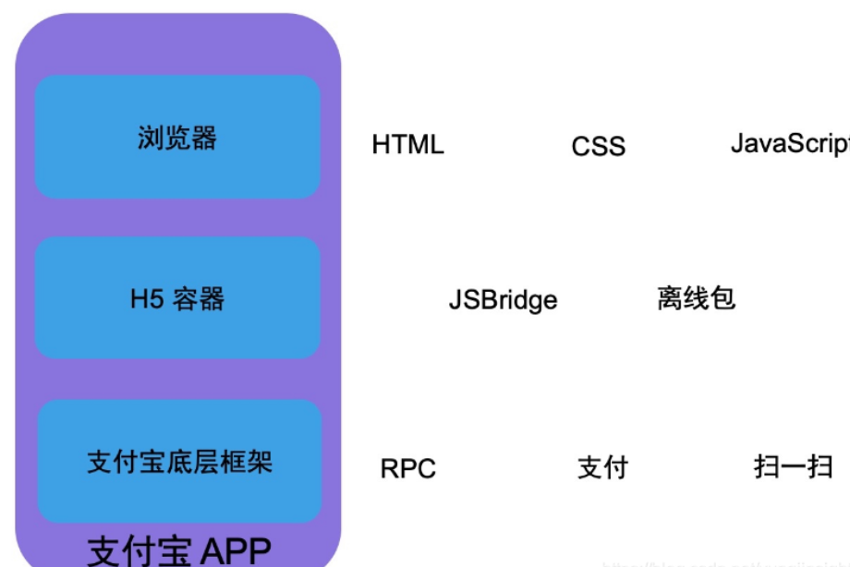

最顶层是浏览器，这一部分就是相对比较常见的 Web 开发环境，包括HTML、CSS、JavaScript等。而H5 容器作为中间层，将浏览器和支付宝底层框架有机结合起来。
H5 容器作为一个成熟的 Hybrid 方案可以满足大部分的业务场景需求，但是其依然存在一些局限性。H5容器的业务开发部分还保持着前端开发思维，毕竟整个过程都是使用的前端技术，只需要在业务开发完成后集成到 APP 中完成测试。但是客户端开发其中还有很多关键的概念，例如 iOS 的 ViewController 、Android 的 Activity 等，对客户端页面栈有清楚的了解更有助于开发 H5 容器。同时H5容器还存在一个致命的问题就是无法管控质量，宽泛的前端规范让管控变得异常困难。

·支付宝小程序：为了解决 H5 容器的局限性，顺应当前 APP 共享开放的需求，支付宝推出了新的 Hybrid 方案：支付宝小程序。支付宝小程序一种全新的开放模式，它运行在支付宝客户端，可以被便捷地获取和传播，为终端用户提供更优的用户体验 。支付宝小程序基于 Web 技术
优势：
- 在DSL规则下业务进行小程序的开发，不支持直接操作 DOM，这种 DSL规则下的自由可以有效地进行质量管控；
- 另外支付宝小程序可以提供比 H5 小程序更优秀的性能、体验和兼容性，可以无感替换底层框架，应对遇到的性能问题。
- 支付宝小程序也支持前面提到的 H5 容器所使用的离线包技术，同时也支持 JSAPI 和事件的扩展方式，提供了更大的灵活性。
- 优缺点：
优点：
- 跨平台 ：同时支持iOS、Android、Symbian、Windows Phone
- 设备API ：支持各种手机设备调用，如电话、相机、传感器、定位等
- 良好的功能延展性：需要什么功能，开发一个插件即可
- 功能原子化：插件可以独立的加载和卸载，容易部署
- 渐进式开发，可逐步增加功能

